GALIT KASHI

"לא תוותרי"
מילים לחן והפקה: מיקה קרני
אורחת מיוחדת : דיןדין אביב

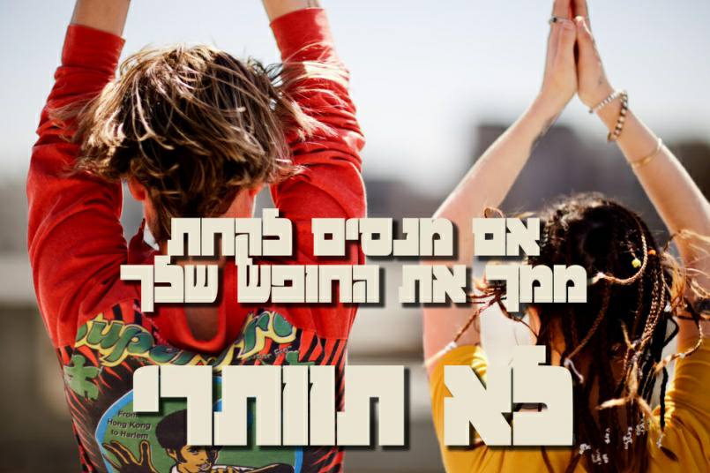

מיקה קרני בשיר מחאה נשי וקליפ יוצא דופן!

את השיר "לא תוותרי" כתבה מיקה לעצמה ולבנותיה .
הן גם משתפות פעולה בקליפ כרקדניות
(עמליה ותכלת קרני-שביב) והבת הבכורה יסמין מנגנת בו בס ושרה קולות
הפקה מוסיקאלית ועיבוד מיקה קרני
אורחת מיוחדת דיןדין אביב
ועל המיקס פילוני .

מיקה: "התהליך היה ממש תענוג , הייתה רוח של עשייה משותפת עם כל הבנות המדהימות האלה סביב השיר.הרעיון בקליפ היה ליצור דרך ריקוד את עולמה הפנימי של אישה הכבולה בחבל ולאט לאט
משתחררת ממנו והופכת אותו למשחק, יוצאת מעבדות לחירות ויולדת את עצמה מחדש.
על הכוראוגרפיה סול שגיא ביים וצילם תומר שולץ.
אני מעריצה את המדיה הזאת של תנועה של ריקוד כיוון שהיא פחות מפורשת ממילים ויותר מתקשרת עם צליל.את השיר כתבתי לעצמי ולבנותיי ובלי שכיוונתי לשם שיתפו איתי בו פעולה.
אני מכוונת לכל אישה באשר היא שתשאב ממנו כוח!".

בשיר מארחת מיקה את חברתה הטובה דיןדין אביב בה היא רואה אם למופת ואישה בכל רמ"ח אבריה.

לפרטים נוספים: גלית קאשי-יחסי ציבור 052-2640959

